
來看看誰是華特 迪士尼


作者:Abby


簡介：
華爾特·伊利亞斯·「華特」·迪士尼（英語：Walter Elias "Walt" Disney，1901年12月5日－1966年12月15日），中國大陸又譯沃尔特·迪斯尼，香港又譯華特迪士尼，於1901年12月5日出生在美國伊利諾伊州芝加哥，與三哥羅伊·迪士尼為華特迪士尼公司共同創始人。他是世界最著名的電影製片人、導演、劇作家、配音演員和動畫師之一，至今為止仍是世界上獲得奧斯卡獎最多的人。

華特·迪士尼的很多作為讓他成為全球著名的人，包括《白雪公主》、《木偶奇遇記》等很多知名的電影，還有米奇老鼠等動畫角色，也是他，讓迪士尼樂園成為可能，開創了主題樂園這種形式，而且他在電視節目《迪士尼奇妙世界》（原名Disneyland）的主持讓無數美國人民無法忘懷。他獲得了48個奧斯卡獎提名和7個艾美獎。華特有2個女兒，其中二女兒是領養的。
華特·迪士尼於1966年12月15日因醫治無效死去，此時他還在為位於佛羅里達州的華特迪士尼世界度假區操勞，該度假區於他死後5年、於1971年開幕。
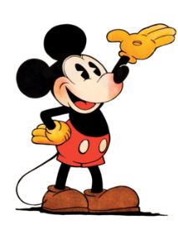 米奇是世界上最知名的迪士尼角色之一!
晚年生活
955年，華特創建了世界上第一座迪士尼主題樂園——於1955年7月17日在美國加利福尼亞州阿納海姆（Anaheim）的迪士尼樂園（Disneyland），並開始規劃位於美國佛羅里達州奧蘭多的迪士尼世界（Disney World，後來被羅伊O.迪士尼改為華特·迪士尼世界）。
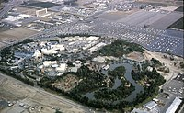
1956年，迪士尼樂園開始施放煙火「Fantasy in the Sky」，迪士尼正式自行發行音樂唱片，成立《Disneyland Records》。
1957年，推出經典名片《老黃狗》，推出經典電視影集《黑龍俠》。
1958年，拿下奧斯卡的紀錄片《白色曠野》推出。
1959年，推出動畫片《睡美人》，推出經典喜劇名片《長毛狗》，迪士尼樂園開始推出「E ticket」制，迪士尼樂園推出《單軌列車》。
1960年，推出《快樂小天使》、《海角一樂園》經典名片，捧紅許多明星，迪士尼接下該年冬季奧運開閉幕慶典。
1961年，推出動畫《101忠狗》，採用全錄複印創新技術，推出經典名片《飛天老爺車》、《小紅娘》，迪士尼在NBC推出《彩色世界》電視時段。
1962年，著名的角色鴨教授飯桶博士在《彩色世界》電視時段中首度登場露面，迪士尼投資位於科羅拉多丹佛的Celebrity Sports Center。
1963年，華特·迪士尼秘密飛往佛羅里達物色第二座樂園地點，推出動畫片《石中劍》。
1964年，推出真人動畫共同演的《歡樂滿人間》拿下五座奧斯卡，參加紐約博覽會，推出《小小世界》參展, 8月29日，華特還推出了真人與動畫結合由朱麗葉安德魯斯主演的電影《歡樂滿人間》（Mary Poppins），這也是影史上迪士尼成就最高的電影。另外，華特也開始在電視上播出《迪士尼奇妙世界》（The Wonderful World of Disney）。
1965年，迪士尼樂園盛大慶祝10周年慶佛州迪士尼世界計劃宣布。
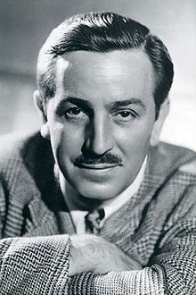
1966年，華特·迪士尼參加紐約年度花車大遊行，推出首部小熊維尼短片《小熊維尼與蜂蜜樹》，這是他在世最後一部作品。
1966年12月15日，華特·迪士尼在他剛過完65歲生日後十天，因為長期吸菸的關係，由於肺癌醫治無效，突發心肌梗塞逝世。華特的遺體被火化，骨灰被安葬在加利福尼亞州格倫代爾的森林墓地，一塊雜草叢生的小塊土地上，在那裡，立著一塊小小的紀念碑。由於華特死後一切安排當時都沒有公開，所以他遺體被速凍的謠言一直流傳多年。

資料來源：https://zh.wikipedia.org/wiki/%E8%8F%AF%E7%89%B9%C2%B7%E8%BF%AA%E5%A3%AB%E5%B0%BChttps://zh.wikipedia.org/wiki/%E8%8F%AF%E7%89%B9%C2%B7%E8%BF%AA%E5%A3%AB%E5%B0%BC

